Gestion de fichiers

Différence entre fichier et dossier.
Réfléchissez aux questions suivantes, les réponses seront discutées.
- Quel est le contenu d’un fichier ? d’un dossier ?
- Vous venez de terminer un document, vous le sauvegardez, qu’obtenez-vous ? un fichier ou un dossier ?
- Dans la situation précédente, il y a une mise en garde à ajouter. D’après vous quelles sont les précautions à prendre lors de la conception d’un document ?

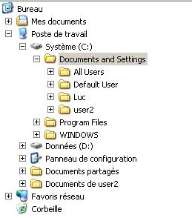
Arborescence.
Ci-contre est fournie une arborescence de dossiers, nous allons mettre en place quelques éléments de vocabulaire.
- Le dossier Luc est un enfant du dossier Documents and Settings
- Quel est le dossier parent du dossier WINDOWS ?

Utilisation du Kwartz.

Activité 1.
Ouvrir le fichier test1 qui est situé dans le dossier Public/classe/SNT
Le compléter.
Le sauver sous le nom : CVprénomNom.
En cas de difficulté appeler le professeur.

Activité 2.
Ouvrir le fichier test2 qui est situé dans le dossier Commun/classe/SNT.
Le compléter puis le sauver sans en changer le nom. Où est alors enregistré ce document ? Notez les éventuelles difficultés rencontrées.
Signaler au professeur que vous avez terminé et passez à l’activité 3.

Activité 3.
Repérer le dossier test3 situé dans le public.
Le copier dans votre H-travail puis l’ouvrir.
Quel type de document obtenez-vous ? Ecrire dans les deux documents présents quelques mots puis sauvegarder.
Avez-vous déjà utilisé un éditeur de texte ? Dans quel domaine ?

Activité 4.
Transmettre un dossier comportant plusieurs fichiers peut parfois être fastidieux. Il faut transmettre chaque fichier en espérant que la personne réceptrice les place bien dans un dossier commun (nous verrons durant l'année qu'un fichier mal placé peut rendre un programme inutilisable).
L'idéal serait de pouvoir transmettre le dossier parent tel quel.
Pour cela il existe une technique qui consiste à compresser le dossier (clic droit sur le dossier, envoyer vers, puis dossier compressé).
Créer un dossier algorithme1 dans votre H-travail, y copier le fichier zippé nommé documents_algo_eleves.zip
Décompresser le dossier. Utiliser Extraire vers.
Citez des exemples d’utilisation de dossier compressé ? Pensez à votre messagerie.

Le logiciel de compression peut différer d'une machine à l'autre.

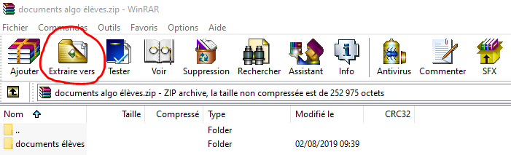

Si vous n'en disposez pas, il est facile d'en installer gratuitement.

Comment compresser un dossier ?

Vous pouvez commencer le travail proposé dans le fichier algorithmes.pdf. Pour la prochaine séance, il faudra avoir commencé l'activité 1.

